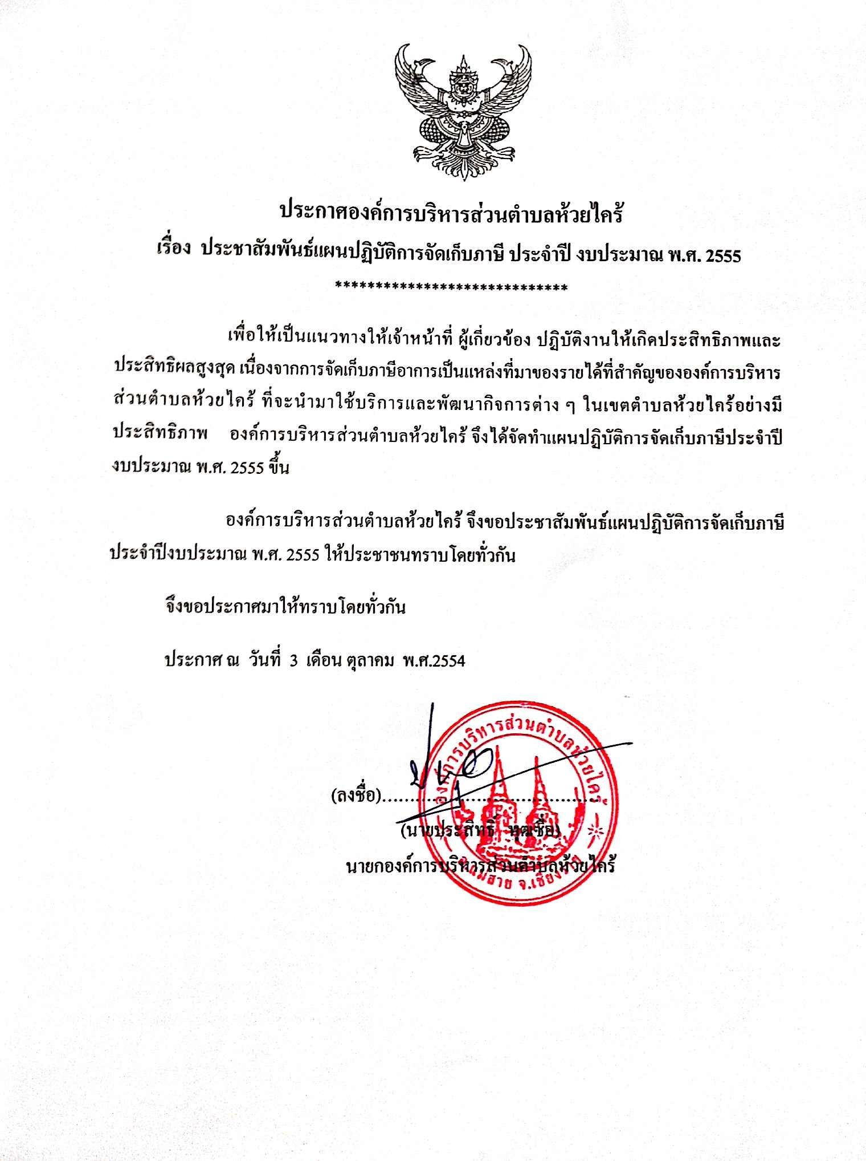

แผนการจัดเก็บภาษีบำรุงท้องที่ ประจำปีงบประมาณ พ.ศ. 2555
องค์การบริหารส่วนตำบลห้วยไคร้

เดือน/ปี | ภาษีบำรุงท้องที่
ตุลาคม –  พฤศจิกายน 2554 | - สำรวจและจัดเตรียมแบบพิมพ์ต่าง ๆ และประชาสัมพันธ์ขั้นตอนและวิธีการเสียภาษี  - ให้มีการกำหนดราคาปานกลางที่ดินที่เป็นปัจจุบัน โดยคณะกรรมการพิจารณาราคาปานกลางที่ดิน  - แต่งตั้งเจ้าพนักงานประเมินภาษีบำรุงท้องที่และเจ้าพนักงานสำรวจทากรสำรวจจำนวนเนื้อที่ดิน ลักษณะการทำประโยชน์
ธันวาคม 2554 | - ประกาศแจ้งเจ้าของที่ดินเพื่อมายื่นแบบแสดงรายการที่ดิน (ภ.บ.ท.5) และประชาสัมพันธ์การเสียภาษี  - ออกหนังสือเวียนแจ้งผู้เสียภาษีให้ทราบล่วงหน้า
มกราคม  - เมษายน 2555 | - รับแบบแสดงรายการที่ดิน และตรวจสอบความถูกต้อง (ภ.บ.ท.5)  - ตรวจสอบความถูกต้องและเอกสารและลงทะเบียนรับแบบแสดงรายการที่ดิน (ภ.บ.ท.5) เสนอต่อเจ้าพนักงานประเมิน  - ติดประกาศการประเมินภาษีบำรุงท้องที่ (ภ.บ.ท.10) ณ ที่ทำการองค์การบริหารส่วนตำบลห้วยไคร้ และที่ทำการผู้ใหญ่บ้าน/กำนัน  - รับชำระภาษี (ภายในวันที่กำหนด)
มกราคม  - พฤษภาคม 2555 | - ในกรณีเจ้าของที่ดินไม่พอใจในการประเมินสามารถยื่นอุทธรณ์ภายใน 30 วัน นับแต่วันติดประกาศ  - รับเรื่องร้องทุกข์/แจ้งผลการอุทธรณ์  - รับชำระภาษีเพิ่มหลังพ้นกำหนด ร้อยละ 2 ต่อเดือน มีหนังสือแจ้งเตือนไปยังผู้ที่ยังไม่ชำระภาษี  (ครั้งที่ 1)
มิถุนายน 2555 | - รับชำระภาษีเพิ่มหลังพ้นกำหนด ร้อยละ 2 ต่อเดือน มีหนังสือแจ้งเตือนไปยังผู้ที่ยังไม่ชำระภาษี  (ครั้งที่ 2)
กรกฎาคม 2555 | - รับชำระภาษีเพิ่มหลังพ้นกำหนด ร้อยละ 2 ต่อเดือน มีหนังสือแจ้งเตือนไปยังผู้ที่ยังไม่ชำระภาษี  (ครั้งที่ 3)
สิงหาคม 2555 | - ตรวจสอบบัญชีผู้เสียภาษีในปีงบประมาณ
กันยายน 2555 | - รายงานปิดงบประจำปี

แผนการจัดเก็บภาษีป้าย ประจำปีงบประมาณ พ.ศ. 2555
องค์การบริหารส่วนตำบลห้วยไคร้

เดือน/ปี | ภาษีป้าย / ค่าธรรมเนียม
ตุลาคม  - พฤศจิกายน 2554 | - ตรวจสอบและคัดลอกรายชื่อผู้ที่มีอยู่ในเกณฑ์เสียภาษีป้าย (บัญชีลูกหนี้ตามเกณฑ์ค้างรับ)  - แต่งตั้งพนักงานเจ้าหน้าที่และพนักงานเก็บภาษีโรงเรือนและที่ดิน  - สำรวจและจัดเตรียมแบบพิมพ์ต่าง ๆ
ธันวาคม 2554 | - ประชาสัมพันธ์ขั้นตอนและวิธีการเสียภาษี  - จัดทำหนังสือเวียนแจ้งผู้มีหน้าที่เสียภาษีเพื่อยื่นแบบแสดงรายการทรัพย์สินให้ทราบล่วงหน้า
มกราคม  - มีนาคม 2555 | - รับแบบ (ภ.ป.1) และตรวจสอบความถูกต้อง / ประเมินค่ารายปีและกำหนดค่าภาษีและมีหนังสือแจ้งประเมินภาษี (ภ.ป.3)  - รับชำระภาษี (ชำระภาษีในทันทีหรือชำระภายในกำหนดเวลา)
เมษายน 2555 | - มีหนังสือแจ้งเตือนไปยังผู้ที่ยังไม่ชำระภาษี ครั้งที่ 1 (ชำระภาษีและเงินเพิ่ม (ม.25))
พฤษภาคม 2555 | - มีหนังสือแจ้งเตือนไปยังผู้ที่ยังไม่ชำระภาษี ครั้งที่ 2 (ชำระภาษีและเงินเพิ่ม (ม.25))
มิถุนายน 2555 | - มีหนังสือแจ้งเตือนไปยังผู้ที่ยังไม่ชำระภาษี ครั้งที่ 3 (ชำระภาษีและเงินเพิ่ม (ม.25))
กรกฎาคม 2555 | - ออกตรวจสอบ / ไปพบผู้ค้างชำระภาษี
สิงหาคม 2555 | - ตรวจสอบบัญชีผู้ชำระภาษี
กันยายน 2555 | - รายงานปิดงบประจำปี

แผนการจัดเก็บภาษีโรงเรือนและที่ดิน ประจำปีงบประมาณ พ.ศ. 2555
องค์การบริหารส่วนตำบลห้วยไคร้

เดือน/ปี | ภาษีโรงเรือนและที่ดิน / ค่าธรรมเนียม
ตุลาคม 2554 | - ตรวจสอบและคัดลอกรายชื่อผู้ที่มีอยู่ในเกณฑ์เสียภาษีโรงเรือนและที่ดิน  (บัญชีลูกหนี้ตามเกณฑ์ค้างรับ)  - แต่งตั้งพนักงานเจ้าหน้าที่และพนักงานเก็บภาษีโรงเรือนและที่ดิน
พฤศจิกายน 2554 | - สำรวจและจัดเตรียมแบบพิมพ์ต่าง ๆ
ธันวาคม 2554 | - ประชาสัมพันธ์ขั้นตอนและวิธีการเสียภาษี  - จัดทำหนังสือเวียนแจ้งผู้มีหน้าที่เสียภาษีเพื่อยื่นแบบแสดงรายการทรัพย์สินให้ทราบล่วงหน้า
มกราคม  - กุมภาพันธ์ 2555 | - รับแบบแสดงรายการทรัพย์สิน (ภ.ร.ด.2) และตรวจสอบความถูกต้อง / ประเมินค่ารายปีและกำหนดค่าภาษีและมีหนังสือแจ้งประเมินภาษี (ภ.ร.ด.8)
มกราคม  - มีนาคม 2555 | - รับชำระภาษี (ชำระภาษีในทันทีหรือชำระภายในกำหนดเวลา)
เมษายน 2555 | - รับชำระภาษีเพิ่มหลังพ้นกำหนด /มีหนังสือแจ้งเตือนไปยังผู้ที่ยังไม่ชำระภาษี (ครั้งที่ 1)
พฤษภาคม 2555 | - รับชำระภาษีเพิ่มหลังพ้นกำหนด /มีหนังสือแจ้งเตือนไปยังผู้ที่ยังไม่ชำระภาษี (ครั้งที่ 2)
มิถุนายน 2555 | - รับชำระภาษีเพิ่มหลังพ้นกำหนด /มีหนังสือแจ้งเตือนไปยังผู้ที่ยังไม่ชำระภาษี (ครั้งที่ 3)  - ออกตรวจสอบ / ไปพบผู้ค้างชำระภาษี
กรกฎาคม 2555 | - ตรวจสอบบัญชีผู้เสียภาษีในปีงบประมาณ
กันยายน 2555 | - รายงานปิดงบประจำปี

